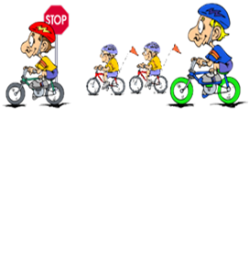
CHECKLIST du PE - SORTIE VELO
FICHE PE
- Numéro tel de l’école
- Nom des élèves et numéro de téléphone de leurs responsables légaux et éventuellement fiche sanitaire des élèves
- Nom des responsables de groupe et numéro de téléphone
- Fiche des responsables de groupe pour la sortie – exemple ci-dessous
- Trousse de secours
- Kit de réparation
- Protocole d’urgence et protocole problème mécanique – exemple ci-dessous
- Plan du circuit
FICHE RESPONSABLE DE GROUPE
SORTIE VELO du date et horaires
Responsable du groupe : Nom – prénom et numéro de téléphone
Responsable mécanique : Nom - prénom et numéro de téléphone
PE : Nom - prénom et numéro de téléphone
Numéro URGENCE 112
Place dans le groupe- N° | Nom | Prénom | Observations
1
2
3
4
5
….
Vérification matériel et équipement
Connaissances protocole d’urgence + protocole problème mécanique
Plan du circuit

PROTOCOLES
URGENCE | Problème mécanique
1 – Mettre le groupe en sécurité
2 – Sécuriser la victime | 2 – Faire un état des lieux du problème mécanique
3 –– Examiner la victime - appeler le 112 si nécessaire - Porter secours | 3 – Réparer si cela peut se faire très rapidement
4 – Prévenir le PE | 4 –Prévenir le PE
5 – Le PE prend les décisions : prévient les responsables des autres groupes avec consignes, prévient les responsables légaux de la victime. | 5 – Prévenir le référent mécanique et/ou suivre les consignes du PE

LISTE ELEVES et personne à prévenir si nécessaire
NOM – Prénom | Observations | Personne à prévenir si nécessaire
 |  | Nom et prénom | N° téléphone

